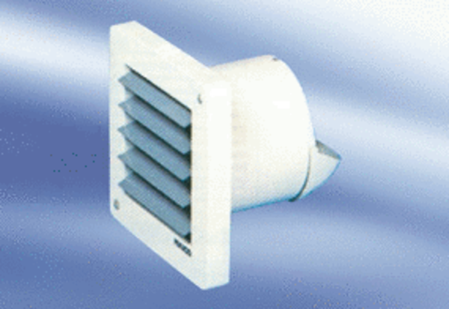Malý ventilátor ECA 10-2 VZObsah dodávky: 1 kusSortiment:
Typové číslo: 080019Výrobce: MAICO

